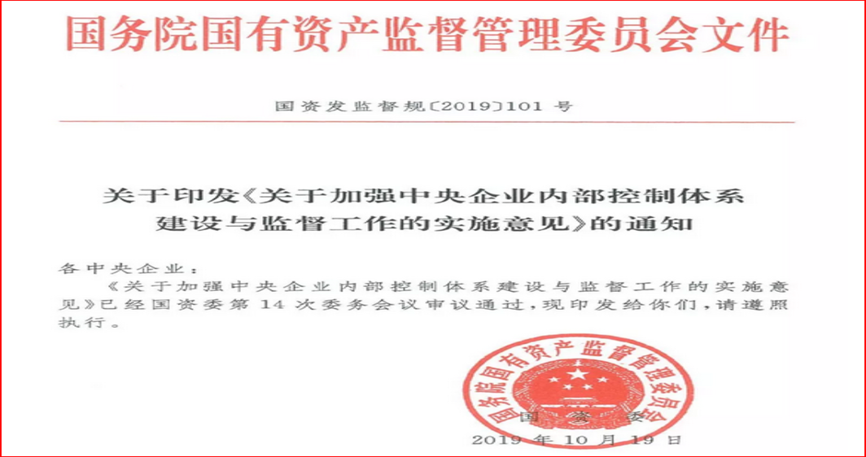

**关于加强中央企业内部控制体系建设与监督工作的实施意见**

为深入贯彻习近平新时代中国特色社会主义思想和党的十九大精神，认真落实党中央、国务院关于防范化解重大风险和推动高质量发展的决策部署，充分发挥内部控制（以下简称内控）体系对中央企业强基固本作用，进一步提升中央企业防范化解重大风险能力，加快培育具有全球竞争力的世界一流企业，根据《中共中央国务院关于深化国有企业改革的指导意见》(中[2015]22号)、《国务院关于印发改革国有资本授权经营体制方案的通知》(国发[2019]9号) 《国务院办公厅关于加强和改进企业国有资产（监）督防止国有资产流失的意见》（国办发[2015]79 号)，制定本实施意见。

解读：将内部控制定位到央企实现高质量发展、强基固本、防范重大风险、培养世界一流企业的重要基础

**一、建立健全内控体系 ，进一步提升管控效能**

**（一）优化内控体系。**建立健全以风险管理为导向、合规管理监督为重点，严格、规范、全面、有效的内控体系。进一步树立和强化管理制度化、制度流程化、流程信息化的内控理念，通过“强监管严问责”和加强信息化管理，严格落实各项规章制度，将风险管理和合规管理要求嵌入业务流程，促使企业依法合规开展各项经营活动，实现“强内控、防风险、促合规”的管控目标，形成全面、全员、全过程、全体系的风险防控机制，切实全面提升内控体系有效性，加快实现高质量发展。

解读：将内控、风险、合规有机结合了起来，实现管控目标，提出四个“全”的风控机制

**（二）强化集团管控。**进一步完善企业内部管控体制机制，中央企业主要领导人员是内控体系监管工作第一责任人，负责组织领导建立健全覆盖各业务领域、部门、岗位，涵盖各级子企业全面有效的内控体系。中央企业应明确专门职能部门或机构统筹内控体系工作职责；落实各业务部门内控体系有效运行责任；企业审计部门要加强内控体系监督检查工作，准确揭示风险隐患和内控缺陷，进一步发挥查错纠弊作用，促进企业不断优化内控体系。

解读：明确了主要领导是第一责任人、覆盖范围、责任机构、审计监督检查职能

**（三）完善管理制度。**全面梳理内控、风险和合规管理相关制度，及时将法律法规等外部监管要求转化为企业内部规章制度，持续完善企业内部管理制度体系。在具体业务制度的制定、审核和修订中嵌入统一的内控体系管控要求，明确重要业务领域和关键环节的控制要求和风险应对措施。将违规经营投资责任追究内容纳入企业内部管理制度中，强化制度执行刚性约束。

解读：强化了企业制度设计和执行的要求，将内控、风险及合规内容作为重点对象，明确了合规的关注重点侧重外部，和我之前的在合规指南解读中的建议一致；特别注意在制度设计时就需要统一考虑将内控要求嵌入，点赞

**（四）健全监督评价体系。**统筹推进内控、风险和合规管理的监督评价工作，将风险、合规管理、制度建设及实施情况纳入内控体系监督评价范畴，制定定性与定量相结合的内控缺陷认定标准、风险评估标准和合规评价标准，不断规范监督评价工作程序、标准和方式方法。

解读：用内控体系监督评价方式一并实现对内控、风险及合规的管理效果

**二、强化内控体系执行，提高重大风险防控能力**

**（五）加强重点领域日常管控。**聚焦关键业务、改革重点领域、国有资本运营重要环节以及境外国有资产监管，定期梳理分析相关内控体系执行情况，认真查找制度缺失或流程缺陷，及时研究制定改进措施，确保体系完整、全面控制、执行有效。要在投资并购、改革改制重组等重大经营事项决策前开展专项风险评估，并将风险评估报告(含风险应对措施和处置预案)作为重大经营事项决策的必备支撑材料，对超出企业风险承受能力或风险应对措施不到位的决策事项不得组织实施。

解读：明确重要业务和环节的控制有效性，明确在重大决策前开展专项风险评估并将评估报告作为决策必备材料！必备材料！必备材料！重要事情说三遍！要保证不超出企业的风险承受能力，首先要知道自己有多大能力，各企业，你们知道自己的风险承受能力吗？

为整条内容点赞，本意见的实质性重点！！！很多年前在帮地方省属国资委写文件时就这么要求了，终于到国家层面了，此条重在落实和考核，请结合《中央企业违规经营投资责任追究实施办法》一起看！

**（六）加强重要岗位授权管理和权力制衡。**不断深化内控体系管控与各项业务工作的有机结合，以保障各项经营业务规范有序开展。按照不相容职务分离控制、授权审批控制等内控体系管控要求，严格规范重要岗位和关键人员在授权、审批、执行、报告等方面的权责，实现可行性研究与决策审批、决策审批与执行、执行与监督检查等岗位职责的分离。不断优化完善管理要求，重点强化采购、销售、投资管理、资金管理和工程项目、产权(资产)交易流转等业务领域各岗位的职责权限和审批程序，形成相互衔接、相互制衡、相互监督的内控体系工作机制。

解读：重点领域、重点环节的不相容岗位分离、审批授权控制必须搞起来

**（七）健全重大风险防控机制。**积极采取措施强化企业防范化解重大风险全过程管控，加强经济运行动态、大宗商品价格以及资本市场指标变化监测，提高对经营环境变化、发展趋势的预判能力，同时结合内控体系监督评价工作中发现的经营管理缺陷和问题，综合评估企业内外部风险水平，有针对性地制定风险应对方案，并根据原有风险的变化情况及应对方案的执行效果，有效做好企业间风险隔离，防止风险由“点”扩“面”，避免发生系统性、颠覆性重大经营风险。

解读：这条要求已经超出了传统的内控能力范畴，需要用真正的风险管理手段了，风险隔离技术都用上了，但可以从内控体系监督作为风险控制的切入点，为经营主责领导和部门提出建议和参考

**三、加强信息化管控，强化内控体系刚性约束**

**(八)  提升内控体系信息化水平。各中央企业要结合国资监管信息化建设要求，加强内控信息化建设力度，进一步提升集团管控能力。内控体系建设部门要与业务部门、审计部门、信息化建设部门协同配合，推动企业“三重一大”投资和项目管理、财务和资产、物资采购、全面风险管理、人力资源等集团管控信息系统的集成应用，逐步实现内控体系与业务信息系统互联互通、有机融合。要进一步梳理和规范业务系统的审批流程及各层级管理人员权限设置，将内控体系管控措施嵌入各类业务信息系统，确保自动识别并终止超越权限、逾越程序和审核材料不健全等行为，促使各项经营管理决策和执行活动可控制、可追溯、可检查，有效减少人为违规操纵因素。集团管控能力和信息化基础较好的企业要逐步探索利用大数据、云计算、人工智能等技术，实现内控体系实时监测、自动预警、监督评价等在线监管功能，进一步提升信息化和智能化水平。**

解读：内控信息化是个难点，权限控制是内控一个比较方便的抓手，充分嵌入控制环节的业务信息化本身就是内控信息化实现的一种方式

**四、加大企业监督评价力度，促进内控体系持续优化**

**(九)  全面实施企业自评。督促所属企业每年以规范流程、消除盲区、有效运行为重点，对内控体系的有效性进行全面自评，客观、真实、准确揭示经营管理中存在的内控缺陷、风险和合规问题，形成自评报告，并经董事会或类似决策机构批准后按规定报送上级单位。**

**解读：内控自评常态化要求**

**(十)  加强集团监督评价。**要在子企业全面自评的基础上，制定年度监督评价方案，围绕重点业务、关键环节和重要岗位，组织对所属企业内控体系有效性进行监督评价，确保每 3 年覆盖全部子企业。要将海外资产纳入监督评价范围，重点对海外项目的重大决策、重大项目安排、大额资金运作以及境外子企业公司治理等进行监督评价。

解读：自评与他评相结合，3年一全扫荡，重点强调加强海外机构的控制评价

**(十一)  强化外部审计监督。**要根据监督评价工作结果，结合自身实际情况，充分发挥外部审计的专业性和独立性，委托外部审计机构对部分子企业内控体系有效性开展专项审计，并出具内控体系审计报告。内控体系监管不到位、风险事件和合规问题频发的中央企业，必须聘请具有相应资质的社会中介机构进行审计评价，切实提升内控体系管控水平。

解读：专业性强的第三方内控服务机构又高兴了

**(十二)  充分运用监督评价结果。**要加大督促整改工作力度，指导所属企业明确整改责任部门、责任人和完成时限，对整改效果进行检查评价，按照内控体系一体化工作要求编制内控体系年度工作报告并及时报国资委，同时抄送企业纪委（纪检监察组）、组织人事部门等。指导所属企业建立健全与内控体系监督评价结果挂钩的考核机制，对内控制度不健全、内控体系执行不力、瞒报漏报谎报自评结果、整改落实不到位的单位或个人，应给予考核扣分、薪酬扣减或岗位调整等处理。

解读：抄送组织人事部门？一看到这就知道是玩真的了！做不好直接和个人绩效挂钩，扣分、降薪、调岗敲黑板：全体动员抓内控准备就绪！

**五、加强出资人监督，全面提升内控体系有效性**

**(十三)  建立出资人监督检查工作机制。**加强对中央企业国有资产监管政策制度执行情况的综合检查工作，建立内控体系定期抽查评价工作制度，每年组织专门力量对中央企业经营管理重要领域和关键环节开展内控体系有效性抽查评价，发现和堵塞管理漏洞，完善相关政策制度，并加大监督检查工作结果在各项国有资产监管及干部管理工作中的运用力度。

解读：加大监督检查结果在干部管理工作中的力度，这个更厉害，出资人监督检查结果那就得直接抄送国资委企干局和中组部了，重要领导层请注意了

**(十四)  充分发挥企业内部监督力量。**通过完善公司治理，健全相关制度，整合企业内部监督力量，发挥企业董事会或委派董事决策、审核和监督职责，有效利用企业监事会、内部审计、企业内部巡视巡察等监督检查工作成果，以及出资人监管和外部审计、纪检监察、巡视反馈问题情况，不断完善企业内控体系建设。

解读：大监督职能体系全上

**(十五)  强化整改落实工作。**进一步强化对企业重大风险隐患和内控缺陷整改工作跟踪检查力度，将企业整改落实情况纳入每年内控体系抽查评价范围，完善对中央企业提示函和通报工作制度，对整改不力的印发提示函和通报，进一步落实整改责任，避免出现重复整改、形式整改等问题。

解读：整改落实不到位发提示函、通报

**(十六)  加大责任追究力度。**严格按照《中央企业违规经营投资责任追究实施办法(试行)》(国资委令第 37 号)等有关规定，及时发现并移交违规违纪违法经营投资问题线索，强化监督警示震慑作用。对中央企业存在重大风险隐患、内控缺陷和合规管理等问题失察，或虽发现但没有及时报告、处理，造成重大资产损失或其他严重不良后果的，要严肃追究企业集团的管控责任；对各级子企业未按规定履行内控体系建设职责、未执行或执行不力，以及瞒报、漏报、谎报或迟报重大风险及内控缺陷事件的，坚决追责问责，层层落实内控体系监督责任，有效防止国有资产流失。